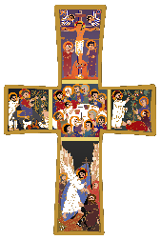**Module Se Relever – Croix pascale**

**Fiche Animateur Petite Enfance**

**Visée théologique pour les animateurs :**

Découvrir comment le salut de l’humanité se réalise en la mort et la résurrection du Christ.

**Objectifs :**

Faire connaître aux enfants les récits : Rameaux, Cène, mort et résurrection de Jésus.

Découvrir une image de la croix qui introduit dans le mystère pascal.

Célébrer Jésus ressuscité.

**Documents :**

c

Sur [page Se relever Petite Enfance annexes](https://catechese-par-la-parole.catholique.fr/2022-collection-05-se-relever#annexesrecits-diaporamas-2)

*Conseil : Ouvrir une seule fois ce lien qui contient toutes les annexes. S’y reporter quand vous trouvez dans la fiche une flèche bleue.*

**Temps nécessaire :** 4 rencontres ou 4 temps différents dans une journée dont une célébration.

**Matériel**

**Maquette ou fresque du jardin d’Eden** créés lors du module Adam et Eve. Elle va devenir le jardin de Pâques.

c

Fiche technique créativité croix pascale. Il est possible de créer une croix pascale afin de la reconstituer lors des célébrations de la Semaine Sainte. Cette croix peut se réaliser au fur et à mesure des séances.

**Temps 1 Les Rameaux**

Diaporama images croix pascale couleur

c

Lecture d’images croix pascale

Les enfants découvrent la partie latérale gauche de la croix pascale page 2. Ils décrivent ce qu’ils voient, l’animateur complète avec la lecture d’images.



**Le récit**

c

Récit d’après Matthieu 21.

L’animateur raconteles Rameaux ou projette une vidéo.



**L’activité**

c

Croix pascale NB

Les enfants colorient l’image des rameaux individuelle ou collective qui servira pendant la célébration.

L’animateur faire redire le récit.

**Le questionnement CP/CE**

Hosannah veut dire sauve-nous ! On demande à Jésus de nous sauver.

Qu’est-ce qu’être sauvé ? T’est-il arrivé d’avoir besoin d’être sauvé ?

Quand tu as pris un risque peut être ?

Jésus nous sauve-t-il de la même façon ?

* 

Voir repère : Être sauvé

**La prière**

* 

Chant : Hosannah !

Seigneur, aujourd’hui, nous t’acclamons.

Tu es notre roi, le roi de nos cœurs.

Sauve-nous !

Inviter à agiter un rameau en chantant, puis à le déposer dans la maquette ou sur la fresque de la création.

**Temps 2 La Cène, le dernier repas**

Diaporama croix pascale couleur

* 

Lecture d’images de la croix pascale

Les enfants découvrent la partie centrale de la croix pascalepage 3.

Ils font une lecture d’image et décrivent ce qu’ils voient, l’animateur complète avec la lecture d’images.



**Le récit**

* 

Récit d’après Matthieu 26.

L’animateur raconte ou projette une vidéo.

**L’activité**

c

Croix pascale NB

Les enfants colorient l’image de la Cène qui servira pendant la célébration.

**Le questionnement CP-CE**

Jésus a pris du pain et a dit : ceci est mon corps. Pensez-vous que c’est son corps d’homme ?

Il a dit cela avant de mourir et de ressusciter ? Serait-ce son corps Vivant ?

Quand est-ce qu’on entend cette phrase ? A la messe.



**La prière**

c

Chant : Donne-nous le pain Danielle Sciaky

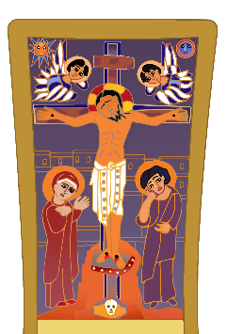

**Temps 3 La passion, crucifixion et mort de Jésus**

c

Diaporama croix pascale couleur

Lecture d’images de la croix pascale

Les enfants découvrent la partie haute de la croix pascalepage 4.

Ils font une lecture d’image et décrivent ce qu’ils voient, l’animateur complète avec la lecture d’images.



**Le récit**

* 

Récit d’après Matthieu 27.

L’animateur raconte ou projette une vidéo.



**L’activité**

c

Croix pascale NB

Les enfants colorient l’image de la mort de Jésus qui servira pendant la célébration**.**

**Le questionnement**

**Repère**: raconter la mort de jésus ? Pourquoi ? Comment ?

L’animateur donne la parole.

Quelle question vous pose ce récit de la mort de Jésus ? Il est à l’écoute, reformule : oui, on ne comprend pas pourquoi Jésus est mort … Son attitude est rassurante.



**La prière**

Les enfants redisent après l’animateur :

*Seigneur Jésus, Tu as connu les moqueries et la souffrance.*

*Tu es mort sur une croix et nous sommes tristes.*

*Quand nous sommes malheureux,*

*aide-nous à sentir Ta présence auprès de nous !*

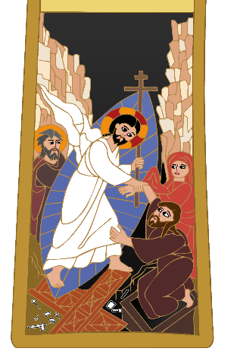

**La descente aux enfers**

Diaporama croix pascale couleur

c

* 

Lecture d’images de la croix pascale

Les enfants découvrent la partie basse de la croix pascalepage 5.

Ils font une lecture d’image et décrivent ce qu’ils voient, l’animateur complète avec la lecture d’images.

Cette partie est plus difficile. On passera rapidement avec les plus jeunes.

Faire essentiellement décrire l’image, repérer Adam et Eve.

**Avec les CE** : Il n’y a pas de récit dans l’évangile racontant la descente aux enfers. Sur l’image, ils sont représentés dans un creux entre deux montagnes. Les enfers ne sont pas un lieu géographique, on ne les trouvera pas si on creuse. On a pensé que c’était un lieu d’attente pour les morts, d’où le Christ viendrait nous sortir.

Sur cette image, on voit le Christ relever 2 personnes, Adam et Eve, représentant l’humanité.

Faire repérer les clés, les clous, les verrous qui sont tombés. Les portes s’ouvrent.

L’animateur récite le début du Credo et fait repérer et redire aux enfants les plus âges le moment où l’on parle des enfers.

Je crois en Dieu,  
le Père tout-puissant,  
créateur du ciel et de la terre ;  
et en Jésus-Christ,  
son Fils unique, notre Seigneur,  
qui a été conçu du Saint-Esprit,  
est né de la Vierge Marie,  
a souffert sous Ponce Pilate,  
a été crucifié,  
**est mort et a été enseveli,  
est descendu aux enfers,**le troisième jour est ressuscité des morts,  
est monté aux cieux,  
est assis à la droite de Dieu le Père tout-puissant,  
d’où il viendra juger les vivants et les morts.  
Amen.



**L’activité**

* 

Croix pascale NB

Les enfants colorient l’image de la descente aux enfers qui servira pendant la célébration**.**

**Temps 4 Le jardin de Pâques**

* 

C:\Users\PROPRIETAIRE\OneDrive\Documents\CPLP\RECEVOIR\dessins creation\Copie de création Fennech couleurb (1).tif Diaporama croix pascale couleur

Lecture d’images de la croix pascale

Silhouette Marie Madeleine

Anges du module Recevoir

Les enfants découvrent la partie latérale droite de la croix pascale. Ils décrivent ce qu’ils voient, l’animateur complète avec la lecture d’images.

L’animateur leur demande si l’arbre ne leur en rappelle pas un autre : celui du jardin d’Eden.

Adam et Eve en avaient été chassés car en mangeant le fruit de l’arbre de la connaissance du bien et du mal et en désobéissant, ils s’étaient pris pour un dieu.

Jésus, lui, obéit à Dieu son Père et il ouvre le jardin du paradis à l’humanité.



**Le récit**

* 

Récit d’après Jean 20, 1-18

L’animateur raconte ou projette une vidéo.

Au fil du récit de Jean, les différents éléments sont placés dans la maquette du jardin d’Eden :

une croix vide une grosse pierre ronde symbolisant la porte du tombeau, deux anges et Marie-Madeleine.

**L’activité**

* 

Croix pascale NB

Les enfants colorient l’image qui servira pendant la célébration.



**La prière**

Devant la croix pascale entièrement reconstituée, laisser un temps de silence et d’observation.

Ecoute de la méditation.

*Seigneur Jésus, tu as vaincu la mort !*

*Comme Marie-Madeleine qui t’a reconnu*

*Quand tu l’as appelée par son nom,*

*Apprends-moi à te chercher, à t’entendre*

*A découvrir ta présence.*

*Fais de moi un messager*

*Qui te fait connaître autour de moi !*

Chant : Criez la joyeuse nouvelle Charles Singer pour clôturer la rencontre.

* 

Préparer la célébration de Pâques